ARBEITSBLATT AUSSPRACHE KONSONANTENVERBINDUNGEN MIT -r
Momente B1.1 AB Lektion 5, Ü 8
___________________________________________________________________________
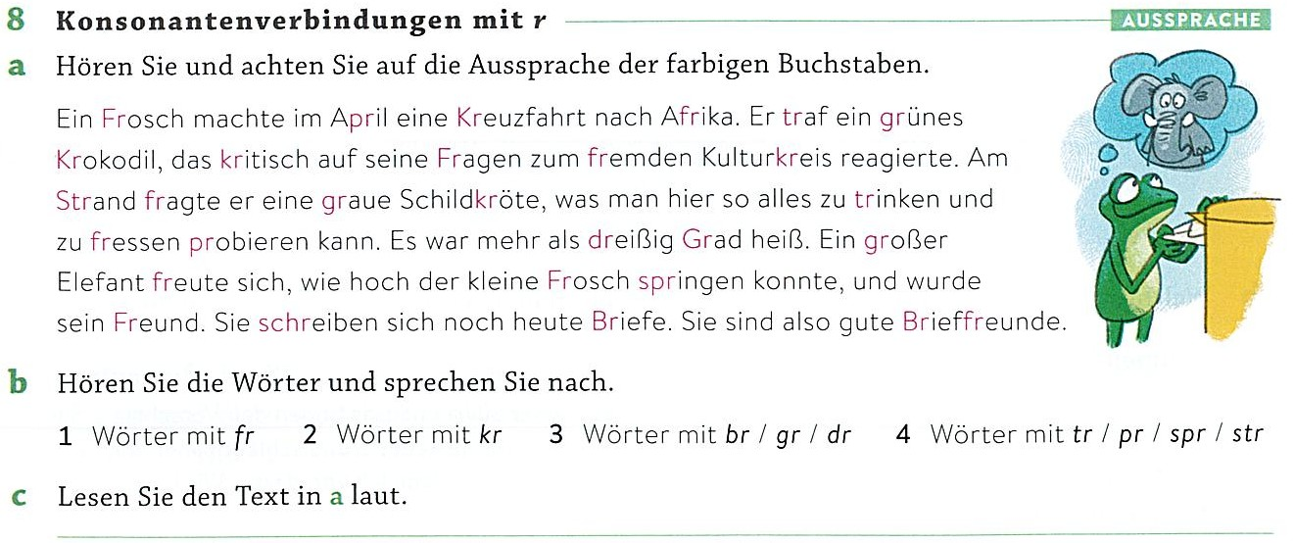
Regel: Konsonantenverbindungen mit einem "r"
Eine Konsonantenverbindung ist das direkte Aufeinandertreffen von zwei oder mehr Konsonanten innerhalb eines Wortes, ohne dass ein Vokal dazwischensteht.
Konsonantenverbindungen mit einem "r" sind im Deutschen sehr häufig und bilden oft sogenannte Cluster (z. B. "br", "kr", "str"). Konsonantenverbindungen können am Wortanfang (Krokodil), in der Wortmitte (Markt) und am Wortende (Art) stehen.
Hier ist eine Übersicht der gängigsten Kombinationen, sortiert nach dem Konsonanten, der vor dem "r" steht:
Zweiteilige Verbindungen:
br-: braun, Brief, Brille
dr-: Drache, drehen
fr-: Frau, Frosch, froh
gr-: groß, grün
kr-: Kran, Kreis, Krebs
pr-: Preis, Prinz
tr-: Traum, treffen
Dreiteilige Verbindungen:
chr-: Christ, Chronik
sch- :Schrank, schreiben
spr-: sprechen, Sprungstr-: Straße, Strand
Regola: combinazioni di consonanti con una “r”
Una combinazione di consonanti è l’unione diretta di due o più consonanti all’interno di una parola, senza che vi sia una vocale tra di esse. Le combinazioni di consonanti con una “r” sono molto frequenti in tedesco e spesso formano i cosiddetti cluster (ad es. “br”, ‘kr’, “str”). Le combinazioni di consonanti possono trovarsi all’inizio della parola (Krokodil), al centro della parola (Markt) e alla fine della parola (Art).
Ecco una panoramica delle combinazioni più comuni, ordinate in base alla consonante che precede la «r»:
Combinazioni di due consonanti:
br-: braun, Brief, Brille
dr-: Drache, drehen
fr-: Frau, Frosch, froh
gr-: groß, grün
kr-: Kran, Kreis, Krebs
pr-: Preis, Prinz
tr-: Traum, treffen
Combinazioni di tre consonanti:
chr-: Christ, Chronik
sch- :Schrank, schreiben
spr-: sprechen, Sprungstr-: Straße, Strand

